DEPARTAMENTO DE MECANICA AUTOMOTRIZ
Profesor : Cristian Torres Olivares / Cristian Martínez Castro / Álvaro Flores Ruiz
Asignatura :Ajuste de Motores
3º año A

Nombre del alumno: __________________________________________________
Guía de trabajo manejo de residuos y desechos automotrices

Profesor: Cristian Torres Olivares / Cristian Martínez Castro / Álvaro Flores Ruiz
Asignatura: MRDA (Guia III) 3° A MECANICA

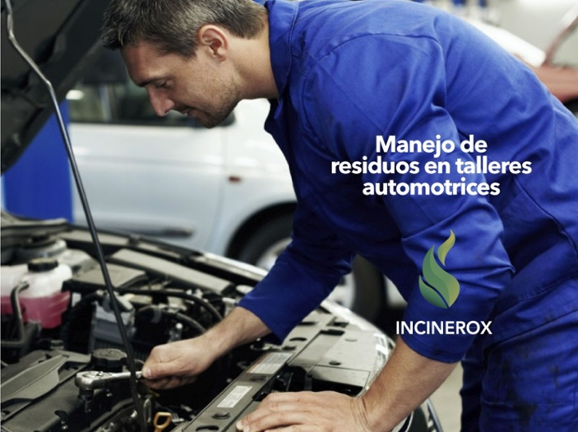

0

6

0

9

La contaminación ambiental también se produce debido a los desechos de talleres automotrices, en un problema vigente por la cantidad de vehículos que circulan en las ciudades grandes. Los principales desechos son: derivados del petróleo, líquidos de freno, refrigerantes de motores, ácidos de batería y neumáticos usados. Aprende el manejo de residuos en talleres automotrices.

Los residuos generados en los Talleres de Reparación y Mantenimiento de Vehículos, ordenados en cuestión a su cantidad, son los siguientes:

Residuos Sólidos Urbanos comunes
Se consideran como residuos industriales no peligrosos, como por ejemplo:
– cartón (cajas de embalajes de repuestos y similares)
– plásticos (envoltorios de piezas, fundas protectoras, piezas usadas)
– residuos varios (hilas, trapos, basura común)

Aceites y líquidos usados
Productos como lubricantes, refrigerantes, líquidos, aceites hidráulicos y sobre todo el aceite de motor usado, procedentes de la reparación, mantenimiento o sustitución de estos productos. También son considerados como residuos peligrosos.

Chatarra
Dentro de este grupo sobresalen las piezas metálicas que vienen de la reparación de componentes del vehículo, también de los vehículos que al final de su vida útil son recibidos y reciclados en los desagües.
Estos residuos son considerados como residuos urbanos de tipo voluminoso.

Emisiones atmosféricas
Son consecuencia, principalmente, de la quema de carburante en los motores de combustión interna. Estas emisiones son gases que agotan la capa de ozono, gases de efecto invernadero, partículas, humos negros, aerosoles, etc…

Vertidos
Se trata de agua proveniente de la limpieza de las instalaciones y agua sanitaria. Presentan gran cantidad de limpiadores no necesariamente biodegradables, espumas, aceites y otros fluidos de motor usados.
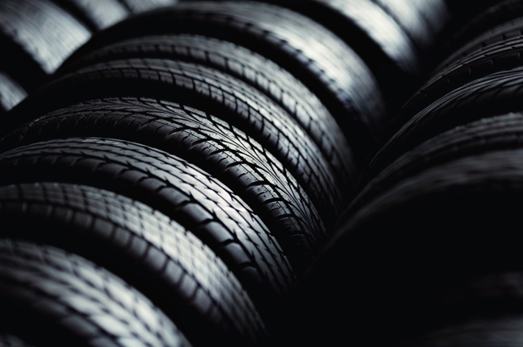
Ten en cuenta las siguientes precauciones para un correcto manejo de residuos en talleres automotrices:

Fugas
A cualquier vehículo que presente fugas de aceite o anticongelante dentro del taller se le debe colocar una charola para captación de derrames cuando se realiza la revisión mecánica.

Cambios de aceite y filtros
Mientras se realizan cambios de aceite del vehículo, se debe evitar por medio de un recipiente que el aceite usado caiga en el suelo y pueda contaminar otros lugares.

Afinaciones de motor
Las bujías usadas pueden venir contaminadas con aceite o gasolina cuando son removidas del motor. Para evitar una contaminación en el taller, estas bujías deben limpiarse con un trapo y manejarse como residuo no peligroso.

Lavado de carrocería, chasis y motor
Durante este tipo de lavados, se generan residuos de grasas y aceites y lodos que se descargan en las redes de drenaje. Esto origina un problema de contaminación que se resuelve mediante el uso de trampas para sólidos, grasas y aceites, que se emplean en tratamientos físicos de separación, basados en las diferentes densidades de los componentes.

Neumáticos
A pesar de que no son considerados residuos peligrosos. Su parte negativa está en su difícil descomposición, que puede llegar a cientos de años mientras se siguen produciendo nuevos neumáticos. Por esto es importante el reciclaje de neumáticos usados y el correcto manejo de estos por parte de gestores de neumáticos usados.

Así que después de conocer cuántas fuentes de contaminación y residuos puede tener tu taller automotriz, no olvides la importancia de darle un correcto manejo de residuos en talleres automotrices manejo a estos elementos para evitar que su trabajo contamine el ambiente y la salud de las personas.7

DESARROLLA EN TU CUADERNO DEL MODULO
Alumno lee y analiza atentamente el texto y luego confecciona un cuestionario de a lo menos 10 preguntas.
- Luego te invito a confeccionar una prueba, la que puede contener:
Verdadero y Falso.
Términos Pareados.
Alternativas.
Preguntas de desarrollo.
No olvides marcar en el texto la respuesta de cada pregunta del cuestionario.

Un gran abrazo a todos esperando estén bien junto a su familia, pronto nos veremos.

